МБУК « МЦБ Каневского района » Отдел библиотечных инноваций и информационных технологий 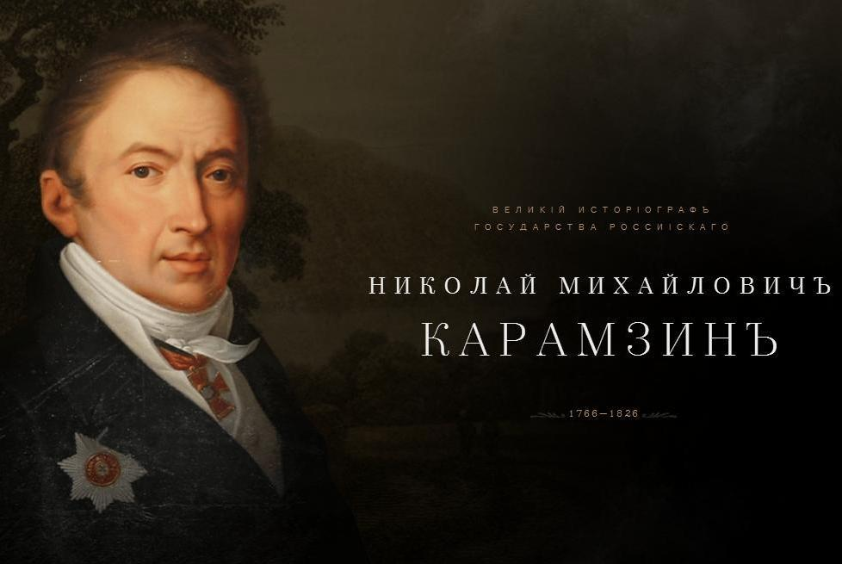
О любви к Отечеству и народной гордости
Дайджест к 250 - летию со дня рождения писателя, журналиста, издателя, историка, критика
ст. Каневская - 2016
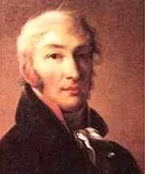
Николай Михайлович Карамзин (1766 - 1826) – русский писатель, крупнейший представитель эпохи сентиментализма, реформатор русского языка, историк, издатель. Действительный член Императорской Российской академии, Почётный член Императорской Академии наук.
Николай Михайлович Карамзин родился 1 (12) декабря 1766 года в семье помещика Симбирской губернии. Учился сначала дома, потом в симбирском дворянском пансионе, и позднее с 1778 года в Москве, в пансионе профессора Шадена. На протяжении 1781-1782 гг. Карамзин посещал университетские лекции. После пансиона в 1783 году по настоянию отца Николай поступил на военную службу в преображенский гвардейский полк Петербурга. Именно в эти годы Карамзин впервые попробовал себя на литературном поприще. После смерти отца в 1784 году вышел в отставку в чине поручика, жил в Симбирске, вступил в масонскую ложу «Золотой венец».
В 1785 году Карамзин уехал в Москву и поселился в принадлежащем ему доме. Здесь он познакомился с Н.И. Новиковым и вступил в «Дружеское ученое общество», с членами этого кружка сотрудничал в различных изданиях, принимал участие в издании журнала «Детское чтение для сердца и разума», ставшего первым русским журналом для детей. В 1789 - 1790 годы предпринял путешествие в Европу, в ходе которого встречался не только с видными деятелями масонского движения, но и великими мыслителями. Карамзин посетил Иммануила Канта в Кёнигсберге, беседовал с И.Г. Гердером, Ж. Ф. Мармонтелем, был в Париже во время Великой французской революции. Впечатления от поездок нашли своё отражение в знаменитых «Письмах русского путешественника» Карамзина. Эта повесть (1791 - 1792) появилась в «Московском журнале», который по приезду на родину стал издавать Н.М. Карамзин. Её публикация сразу же сделала Карамзина известным литератором. Ряд филологов считает, что современная русская литература ведет отсчет именно с «Писем».
Литературный авторитет писателя упрочила повесть «Бедная Лиза» (1792). Выпущенные впоследствии сборники и альманахи «Аониды», «Аглая», «Мои безделки», «Пантеон иностранной словесности» сделали сентиментализм основным литературным течением в России, а Карамзина – его признанным лидером. Писатель стал также вдохновителем движения за раскрепощение русской прозы, находившейся в стилистической зависимости от церковнославянского языка. Под влиянием его произведений писали К.Н. Батюшков, В.А. Жуковский, а также А.С. Пушкин в начале творческого пути.
В 1801 Николай Карамзин женился на Е. И. Протасовой, умершей через год. Вторым браком Карамзин был женат на сводной сестре П. А. Вяземского, Е. А. Колывановой (1804), с которой прожил счастливо до конца дней. В 1802-1803 гг. Карамзин издавал «Вестник Европы» – первый в стране общественно-политический и литературно-художественный журнал. В этом журнале историческая тема преобладала над всеми остальными, что свидетельствовало о неподдельном интересе издателя и автора к истории. Император Александр I именным указом от 31 октября 1803 года назначает Карамзина официальным историографом. Перед ним ставилась задача запечатлеть историю Российского государства. После смерти Карамзина титул историографа в России не возобновлялся.
В 1804 году была полностью свернута литературно-художественная работа, и писатель начал трудиться над «Историей государства Российского» (1816-1824), ставшей в его жизни главным трудом и целым явлением в русской истории и литературе. Лишь временно работа Карамзина была прервана Отечественной войной 1812 года. Сам писатель был готов сражаться в московском ополчении и покинул город только в последние мгновения перед вхождением Наполеона в столицу. Карамзин провел 1813 год в эвакуации сначала в Ярославле, а затем в Нижнем Новгороде. Он возвратился в Москву в июне 1813 года и продолжил работу над «Историей...», невзирая на то, что его библиотека сгорела в московском пожаре 1812 года. Карамзин свое историческое повествование довел до начала XVII века, при этом он использовал многие первоисточники, прежде обойденные вниманием и ему удалось создать интересную повесть о прошлом России. В феврале 1818 года увидели свет первые восемь томов. Было продано за месяц три тысячи экземпляров. Опубликованные в следующие годы очередные три тома были быстро переведены на несколько европейских языков, а заключительный, 12-й том увидел свет уже после смерти автора.
Александр I в 1810 году пожаловал Карамзину орден св. Владимира 3 степени. В 1816 году Карамзин получил титул статского советника, был награжден орденом св. Анны 1-го класса. В 1818 году Н.М. Карамзин был принят членом Императорской Российской Академии. В 1824 году стал действительным статским советником.
Николай Михайлович придерживался консервативных взглядов, был сторонником абсолютной монархии. Последние годы жизни он провел в Петербурге и сблизился с царской семьей, хотя император Александр I сдержанно относился к писателю. Смерть императора стала большим ударом для Карамзина, а восстание декабристов 14 декабря 1825 года окончательно надломило его физические силы (он простудился в этот день на Сенатской площади, болезнь перешла в чахотку). В первые месяцы 1826 года Карамзин решился по совету докторов ехать весной в Италию и Южную Францию, для чего император Николай выделил денежные средства и предоставил в его распоряжение фрегат. Но для путешествия Карамзин был уже слишком слаб и 22 мая (3 июня) 1826 года скончался в Петербурге.
Был похоронен в Александро-Невской лавре, на Тихвинском кладбище.
На развитие русского литературного языка проза и поэзия Карамзина оказали значительное влияние. От использования церковнославянской лексики и грамматики Карамзин целенаправленно отказывался, приводя язык своих произведений к обиходному языку своей эпохи и, в качестве образца, используя грамматику и синтаксис французского языка. Одним из первых он начал использовать букву Ё. По выражению Пушкина, «Карамзин освободил язык от чуждого ига и возвратил ему свободу, обратив его к живым источникам народного слова».
В 1810-х годах изменения в языке, предлагаемые Карамзиным, вызвали бурную полемику. При содействии Державина, писатель А. С. Шишков в 1811 году основал общество «Беседа любителей русского слова», целью которого была пропаганда «старого» языка, а также критика Карамзина, Жуковского и их последователей. Шишков восстал против всех нововведений (причем, иногда брал примеры у неумелых подражателей Карамзина), резко отделяя от разговорного литературный язык, с его сильным славянским элементом. Карамзин не принял вызова, но за него вступились его последователи. В ответ образовалось в 1815 году литературное общество «Арзамас». Членами общества стали многие поэты нового поколения, в том числе Вяземский, Жуковский, Батюшков, Давыдов, А.С. Пушкин. Литературная победа «Арзамаса» над «Беседой» упрочила победу языковых изменений, которые ввёл Карамзин.
Несмотря на это, позже произошло сближение Карамзина с Шишковым, и, благодаря содействию последнего, в 1818 году Карамзин был избран членом Российской академии. В своей вступительной речи он высказал светлую мысль, что «слова не изобретаются академиями, они рождаются вместе с мыслями».
Именем писателя названы:
- В Москве проезд Карамзина
- В Ульяновске Областная клиническая психиатрическая больница.
- Памятник Н. М. Карамзину установлен в Ульяновске, памятный знак – в подмосковной усадьбе Остафьево.
- На памятнике «1000-летие России» в Великом Новгороде среди 129 фигур самых выдающихся личностей в российской истории (на 1862 год) есть фигура Н. М. Карамзина.
- 18 апреля 1848 года в Симбирске в честь знаменитого земляка была создана Карамзинская общественная библиотека.
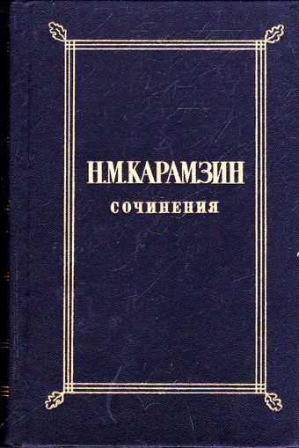
Произведения Н.М. Карамзина :
Карамзин, Н.М. Сочинения: в 2 т. / Н.М. Карамзин ; сост., вступ. ст., коммент. Г.П. Макогоненко. - Л. : Худож. лит. Ленингр. отд-ние, 1984. Т. 1 : Автобиография; Письма русского путешественника; Повести. - 670 с.
Карамзин, Н.М. Сочинения: в 2 т. / Н.М. Карамзин ; сост., вступ. ст., коммент. Г.П. Макогоненко. - Л. : Худож. лит. Ленингр. отд-ние, 1984. Т. 2 : Критика; Публицистика; Истории государства Российского : главы. - 455 с.
Карамзин, Н.М. Избранные статьи и письма / Н.М. Карамзин ; сост., авт. вступ. ст. и коммент. А.Ф. Смирнов. - Москва : Современник, 1982. - 351 с. - (Библиотека "Любителям российской словесности". Из литературного наследия).
Карамзин, Н.М. Бедная Лиза: повести / Н.М. Карамзин ; авт. пред. Л.Л. Горелик ; худож. В. Третьяков. - Москва : Дет. лит., 2013. - 173 с. : ил. - (Школьная библиотека). - Содерж. : Наталья, боярская дочь; Марфа-посадница, или Покорение Новгорода.
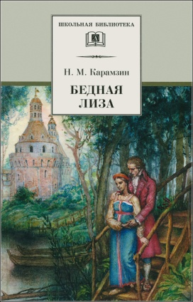
В книгу вошли три повести великого русского писателя - историка Н.М. Карамзина, открывшего, по словам Белинского, новую эпоху русской литературы. «Бедная Лиза» - это повесть о печальной участи крестьянской девушки, полюбившей дворянина. В повести «Наталья, боярская дочь» Карамзин воссоздает картины жизни допетровской Руси. Историческая повесть «Марфа –посадница», или Покорение Новгорода" рассказывает об одном из самых драматических эпизодов истории вольного русского города Новгорода , присоединении его к Московскому княжеству.
Карамзин, Н.М. Бедная Лиза / Н.М. Карамзин. - М. : Эксмо, 2011. - 160 с. - (Классика в школе)
Карамзин, Н.М. Бедная Лиза: повести / Н. Карамзин. - Л. : Худож. лит., 1970. - 143 с. - (Народная библиотека).
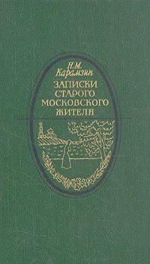
Карамзин, Н.М. Записки старого московского жителя: избранная проза / Н.М. Карамзин ; сост., авт. пред. и примеч. В.Б. Муравьев. - Москва : Моск. рабочий, 1986. - 527 с. : ил. - (Литературная летопись Москвы).

Карамзин, Н.М. История государства Российского / Н. Карамзин. - М. : Эксмо, 2003. - 1024 с.

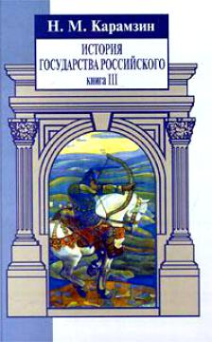
Карамзин, Н.М. История государства Российского: в 3 кн. : с прилож. "Ключа" П.М. Строева / Н.М. Карамзин. - Москва : Книга. Кн. 1 : Т. I, II, III, IV; Ключ, или Алфавитный указатель / сост. П.М. Строев. - 1988. - 350 с.
Карамзин, Н.М. История государства Российского: в 3 кн. : с прилож. "Ключа" П.М. Строева / Н.М. Карамзин. - Москва : Книга. Кн. 2 : Т. V, VI, VII, VIII. - 1989. - 470 с.
Карамзин, Н.М. История государства Российского: в 3 кн. / Н.М. Карамзин. - Санкт-Петербург : Кристалл. - (Библиотека мировой литературы) (Вехи истории) Кн. 3. - 2000. - 784 с.

Карамзин, Н.М. История государства Российского: 12 т. : в 4 кн. / Н.М. Карамзин. - Москва : РИПОЛ КЛАССИК, 1998.- Кн. 1, т. I - III. / авт. вступ. ст. А.Ф. Смирнов. - 560 с. : ил.
Карамзин, Н.М. История государства Российского: 12 т. : в 4 кн. / Н.М. Карамзин. - Москва : РИПОЛ КЛАССИК, 1998.- Кн. 2, т. IV-VI. / сост., коммент. А.М. Кузнецов. - 656 с. : ил.
Карамзин, Н.М. История государства Российского: 12 т. : в 4 кн. / Н.М. Карамзин. - Москва : РИПОЛ КЛАССИК, 1998.Кн. 3, т. VII-IX. / сост., коммент. А.М. Кузнецова. - 592 с. : ил.
Карамзин, Н.М. История государства Российского: 12 т. : в 4 кн. / Н.М. Карамзин. - Москва : РИПОЛ КЛАССИК, 1998.Кн. 4, т. X-XII. / авт. вступ. ст., коммент. к письмам А.Ф. Смирнов. - 736 с. : ил.

Карамзин, Н.М. История государства Российского: в 4 кн. / Н.М. Карамзин. - Ростов-на-Дону : Кн. изд-во.Кн. 1, т. I - III. / авт. вступ. ст. А.Ф. Смирнов. - 1989. - 528 с.
Карамзин, Н.М. История государства Российского: в 4 кн. / Н.М. Карамзин. - Ростов-на-Дону : Кн. изд-во.Кн. 2, т. IV-VI. - 1989. - 560 с.
Карамзин, Н.М. История государства Российского: в 4 кн. / Н.М. Карамзин. - Ростов-на-Дону : Кн. изд-во. Кн. 3, т. VII-IX. - 1990. - 528 с.
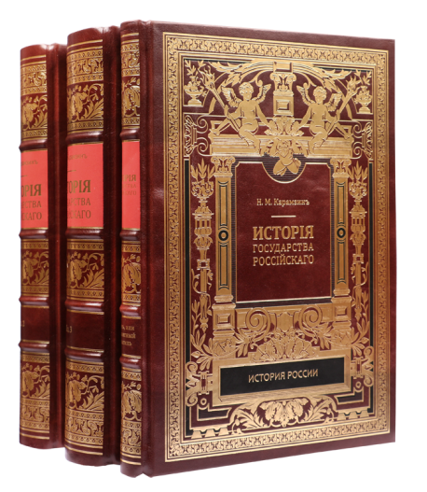
Карамзин, Н.М. История государства Российского: в 3 кн. : с прилож. "Ключа" П.М. Строева: Кн. 1 : Т. I, II, III, IV; Ключ, или Алфавитный указатель / Н.М. Карамзин. - Москва : Книга.- / сост. П.М. Строев. - 1988. - 350 с.
Карамзин, Н.М. История государства Российского: в 3 кн. : с прилож. "Ключа" П.М. Строева: Кн. 2 : Т. V, VI, VII, VIII. / Н.М. Карамзин. - Москва : Книга. - 1989. - 470 с.
Карамзин, Н.М. История государства Российского: в 3 кн. : с прилож. "Ключа" П.М. Строева : Кн. 3 : Т. IX, X, XI, XII. / Н.М. Карамзин. - Москва : Книга- - 1989. - 350 с.

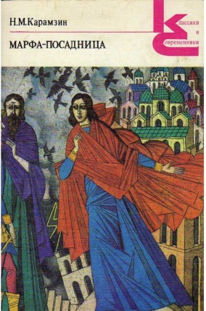
Карамзин, Н.М. Марфа-посадница, или Покорение Новгорода : повести; Главы из "Истории государства Российского" / Н. Карамзин. - Л. : Худож. лит., 1989. - 430 с. - (Классики и современники: Русская классическая литература).

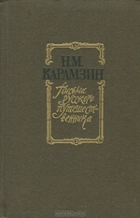
Карамзин, Н.М. Письма русского путешественника / Н.М. Карамзин ; авт. вступ. ст. Г.П. Макогоненко ; примеч. М.В. Иванова. - Москва : Правда, 1988. - 542 с.
Карамзин, Н.М. Письма русского путешественника: повести / Н.М. Карамзин ; сост. Н.Н. Акопова ; авт. пред. Г.П. Макогоненко ; примеч. М.В. Иванова. - Москва : Правда, 1980. - 607 с.
Карамзин, Н.М. Повести; Письма русского путешественника: Анализ текста. Основное содержание. Сочинения / Карамзин Н.М. ; авт.-сост. Горелик Л.Л. - М. : Дрофа, 2003. - 96 с. - (Школьная программа).

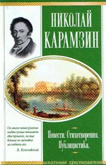
Карамзин, Н.М. Повести; Стихотворения; Публицистика / Н.М. Карамзин. - М. : Олимп : АСТ, 2002. - 202 с. - (Школьная хрестоматия).
Карамзин, Н.М. Предания веков: сказания, легенды, рассказы из "Истории государства Российского" / Н.М. Карамзин ; сост., авт. вступ. ст. Г.П. Макогоненко ; коммент. Г.П. Макогоненко, М. Иванова ; худож. В.В. Лукашов. - Москва : Правда, 1987. - 768 с.

Материалы о жизни и деятельности :
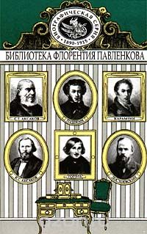
Аннинский, Л. Мастер - класс Николая Карамзина: автор "Истории государства российского" проводит открытый урок истории : 250 лет со дня рождения / Л. Аннинский // Родина. - 2016. - №9. - С. 14-25.
Библиотека Флорентия Павленкова : Карамзин, Пушкин, Гоголь, Аксаков, Достоевский: биографический очерк / Сост.,общ. ред. и послесл.Н.Ф.Болдырева.2-е изд. - Челябинск : Урал ЛТД, 1997. - 480с. : ил. - (ЖЗЛ. 2т.).
Биографии, сведенные в этом томе вместе, были изданы около ста лет назад отдельными книгами в серии «Жизнь замечательных людей», осуществленной Ф. Ф. Павленковым (1839 - 1900). Написанные в новом для того времени жанре поэтической хроники и историко - культурного исследования, эти тексты сохраняют по сей день информационную ценность. Писавшиеся «для простых людей», для российской провинции, сегодня они могут быть рекомендованы отнюдь не только библиофилам, но и самой широкой читательской аудитории: и тем, кто совсем не искушен в истории и психологии великих людей, и тем, для кого эти предметы - профессия.
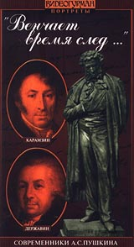
Венчает время след... : фильм о Г.Р. Державине, Карамзине, А.Ф.Смирдине : современники А.С. Пушкина. - М. : Центрнаучфильм, 1998. - 1 кассета. - (Видеогурман. Портреты).
Вертлиб, Е. Карамзин и Достоевский. : прочтение классики. // Дон. - 1997. - N1. - С. 208-214.
Егерева, Т. За самоваром в салоне Карамзиных : 250 лет со дня рождения / Т. Егерева // Родина. - 2016. - №9. - С. 106 - 110.
Зайцева, Е. "Пирожки натурально а-ля Карамзинъ..." : имя историографа вписано в историю кулинарии / Е. Зайцева // Родина. - 2016. - №2. - С.90-91.

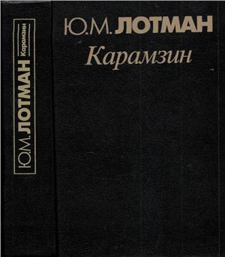
Лотман Ю.М. Карамзин : cотворение Карамзина; Статьи и исследования 1957-1990; Заметки и рецензии / Лотман Ю.М. - СПб. : Искусство-СПБ, 1997. - 832 с. : 3 л. ил.
В книге впервые собраны все работы Ю.М. Лотмана, посвященные жизни и творчеству великого русского писателя, публициста, историка Н.М. Карамзина. Том состоит из четырех разделов: первый — «Сотворение Карамзина» — монография о жизни и деятельности писателя; второй — статьи и исследования, посвященные отдельным произведениям Карамзина либо определенным этапам его творческого пути; третий — заметки и рецензии. В раздел «Приложение» включены две работы Ю. М. Лотмана, тесно переплетающиеся с темой «Карамзин и его время».
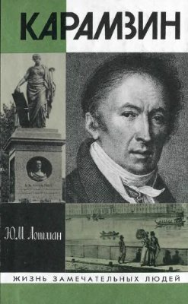
Лотман Ю.М. Сотворение Карамзина / Лотман Ю.М. - М. : Мол.гвардия, 1998. - 382 с. : ил. - (Жизнь замечательных людей).
Мастер-класс Николая Карамзина: автор "Истории государства российского" (в декабре исполняется 250 лет со дня его рождения) проводит открытый урок истории для российских школьников XXI века // Российская газета. - 2016. - 1 сентября. - С. 17.
Н.М. Карамзин о богатстве языка: впервые опубликовано в 1795 г в газете "Московские ведомости" // Роман - журнал ХХI век. - 2016. - № 2. - С. 5.

Никонов, В. Карамзин как респектабельный консерватор: об авторе первой многотомной "Истории государства Российского" : взгляд потомков и современников / В. Никонов // Родина. - 2012. - № 2. - С. 2 - 5.
"Подвиг честного человека" (Карамзин Н.М.); "Раненое сердце" ; "Я лиру посвятил народу своему" (Некрасов Н.А.): знаменательные даты: сценарии // Читаем, учимся, играем. - № 10. - C. 29 - 48.
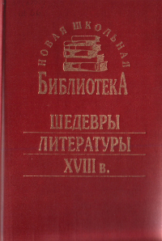
Шеваров, Д. Тайна стихов Карамзина: продолжение рассказа о поэтах 1812 года; о стихотворении Н.М.Карамзина "Военная песнь" / Д. Шеваров // Рос. газета. - 2012. - 12 - 18 июля. - С. 30.
Шедевры литературы ХVIII века / Вступ. ст. и коммент. Н.Д. Кочетковой. - М. : МИД "Синергия", 1998. Кн.2 : Д.И. Фонвизин, Г.Р. Державин, А.Р. Радищев, Н.М. Карамзин. - М. : Синергия, 1998. - 320 с. : ил. - (Новая школьная библиотека).
Экштут, С. Карамзин научил уважать Историю: 250 лет со дня рождения великого историка / С. Экштут // Родина. - 2016. - № 1. - С. 101-102.

Составитель : Человская Л., гл. библиограф отдела библиотечных инноваций и информационных технологий МБУК «МЦБ Каневского района»

Координаты обратной связи : Краснодарский край, ст. Каневская, ул. Горького ,52. Факс: 7-06 -45 телефон: 7 -05 -98
Сайт МБУК «МЦБ Каневского района»: http:// bibkan.ru ; E –mail: mcb@bibkan.ru
https: // ekovestnik.wordpress.com/ http:// litkopilkakanevchan.blogspot.ru

